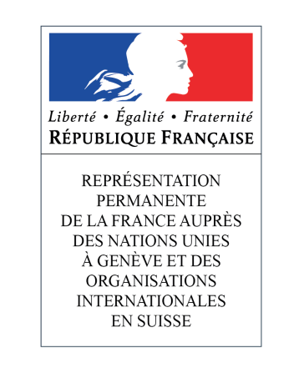

**44ème session du Groupe de travail de l’Examen périodique universel**

**(6-17 novembre 2023)**

**Burkina Faso**

**Intervention du Représentant Permanent de la France**

Genève, le 6 novembre 2023

La France encourage les autorités du Burkina Faso à renforcer leurs efforts de mise en œuvre des recommandations acceptées lors du dernier EPU, en 2018. La France formule les recommandations suivantes :

**1/ Abolir la peine de mort pour tous les crimes,**

**2/ Élaborer un plan d’action national sur le soutien au droit à l’éducation visant protéger les écoles, les enfants et les enseignants des attaques de groupes armés ;**

**3/ Élaborer un plan d’action national de lutte contre les violences sexistes, qui facilite notamment l’accès à la justice et l’obtention par les victimes de réparations ;**

**4/ Veiller au respect des droits des personnes détenues en milieu carcéral ;**

**5/ Garantir que les allégations de violations et abus des droits de l’Homme fassent l’objet d’enquêtes approfondies et impartiales ;**

**6/ Respecter et garantir les libertés d’expression, d’association, de réunion et de manifestation.**